We finished Intellectual Output 2 and 3 and here are the conclusions on the topic!!
Baigėme 2-ą bei 3-ią intelektinius produktus
ir dalinamės išvadomis!!

INTELLECTUAL OUTPUT N.2 IS READY! CHECK IT OUT!
2-ASIS INTELEKTINIS PRODUKTAS (IO2)
JAU PARENGTAS! SUSIPAŽINKITE!
IO2 A.C.C.E.S.S. SYSTEM FOR MONITORING AND PREVENTIVE SUPPORT AGAINST EARLY SCHOOL LEAVING
IO2 – A.C.C.E.S.S. STEBĖJIMO IR PREVENCINĖS PAGALBOS SISTEMA ANKSTYVOJO IŠKRITIMO IŠ MOKYKLOS PROBLEMAI SPRĘSTI

SUŽINOKITE ŠVIEŽIAUSIAS NAUJIENAS APIE PROJEKTĄ
PARENGĖME ANTRĄJĮ INTELEKTINĮ PRODUKTĄ! KVIEČIAME SUSIPAŽINTI!
IO2 - A.C.C.E.S.S. STEBĖSENOS IR PREVENCINĖS PAGALBOS SISTEMA ANKSTYVOJO IŠKRITIMO IŠ MOKYKLOS PROBLEMAI SPRĘSTI
Ši A.C.C.E.S.S sistema - tai kompleksinė priemonė, susidedanti iš dviejų etapų :
- Išankstinio perspėjimo etapo. Tai mokinių ankstyvojo iškritimo iš mokyklos rizikos rodiklių stebėjimo procesas. Išankstinio perspėjimo sistema sukurta remiantis mokslinės literatūros šaltiniuose pateiktais aprašais, konkrečiais rodikliais bei su jais susijusiomis rizikos ribomis ir projekto A.C.C.E.S.S. metu atliktų tyrimų duomenimis. Stebėsenos procesą vykdo visi klasės mokytojai, prižiūrimi mentoriaus. Stebėsenos metu, naudodama rodiklius, mokykla gali reguliariai įvertinti mokinių atsiribojimo nuo mokyklos intensyvumą. Kaip? Mes sukūrėme specialią stebėjimo programėlę, kurios pagalba mokytojai gali lengvai stebėti visų mokinių situaciją. Kada mokinio rodiklis peržengia rizikos ribą, užsidega įspėjamoji spalva.
- Pagalbos etapo. Tai pagalbos sistema, skirta rizikos grupės mokiniams. Pasitelkdama ją, mokykla gali suteikti pagalbą rizikos grupės mokiniams pritaikydama atitinkamą priemonę kovai su mokinio atsiribojimu nuo mokyklos. Pagalbos programa remiasi konkrečiais duomenimis: ji aktyvuojama kai stebėjimo programėlė pažymi mokinius kaip esančius rizikos grupėje. Programa įgyvendinama per pagalbos būdus, skirtus tik rizikos grupei priklausantiems mokiniams. Atsižvelgdami į konkrečią riziką, mentoriai šiems mokiniams parengia ir pritaiko įvairias pagalbos priemones . Šiame procese mentoriai turi aktyviai bendradarbiauti su visais klasės mokytojais, A.C.C.E.S.S. sistemos koordinaciniu komitetu ir mokinių šeimomis.

A.C.C.E.S.S. stebėsena ir prevencinė pagalba ankstyvojo iškritimo iš mokyklos problemai spręsti: veiklos ciklas ir vaidmenys.
KAS
Visi klasės mokytojai
KAS
Mentoriai
KAS
Mentorius ir mokinys, tėvai, mokytojai
KAS
Mentorius ir mokinys,
mokytojai, tėvai,
A.C.C.E.S.S. sistemos koordinacinis komitetas
Aukščiau pateiktame paveikslėlyje yra vaizduojamas visas procesas, įskaitant visus veiksmus ir visų įtrauktų asmenų vaidmenis.
- Pirma ir antra dalys, pažymėtos mėlyna spalva (išankstinio perspėjimo sistema ir stebėsena), priklauso pirmajam – - išankstinio perspėjimo – etapui.
- Antra ir trečia dalys, pažymėtos žalia spalva (intervencijos programa ir palaikymo žingsniai), priklauso antrajam - pagalbos - etapui.

PROGRAMĖLĖS PRISTATYMAS
- Kaip jau minėjome, stebėsenos procesui buvo sukurta speciali programėlė „
A.C.C.E.S.S. įspėjimo sistema”. Tai programinė įranga, kuri leidžia rinkti duomenis ir, remiantis apibrėžtais rodikliais bei rizikos ribomis, informuoti apie ankstyvojo iškritimo iš mokyklos riziką.
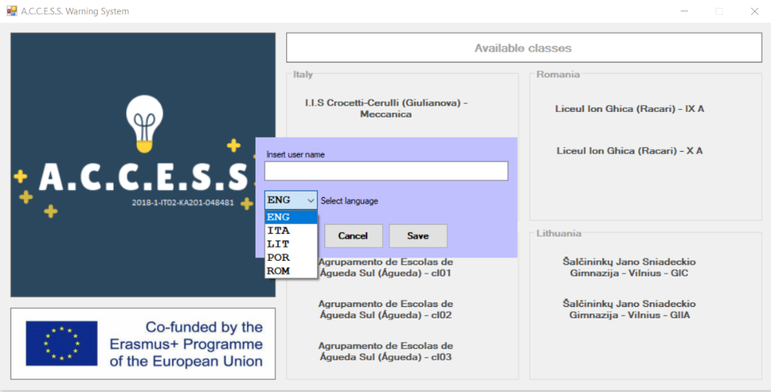

Programėlėje kiekvienam mokiniui priskirti ankstyvojo iškritimo iš mokyklos rizikos rodikliai, rodikliai susieti su įvairiais elgesio aprašais. Mokytojas stebi mokinių elgesį ir suveda duomenis į programėlę.

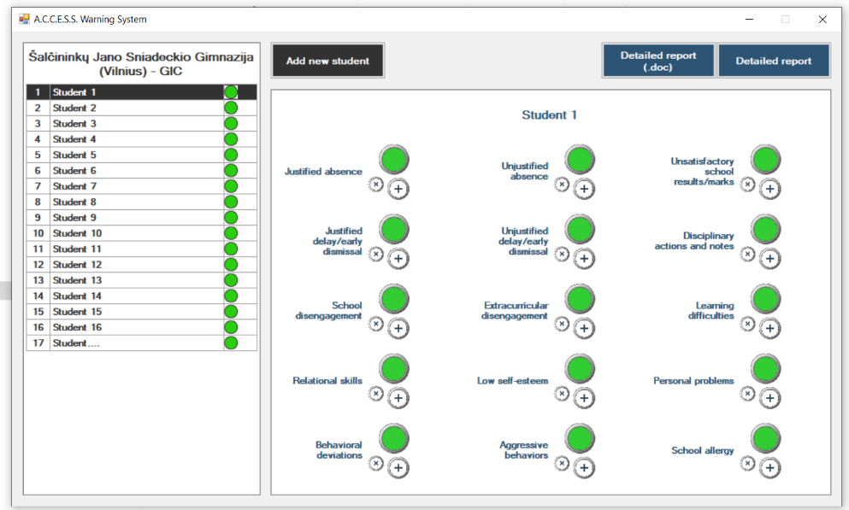

Mokinių situacijos stebėsenai yra naudojamos dviejų lygių perspėjimo spalvos:
  - raudona spalva, kai mokinys pasiekė rizikos ribą;
  - geltona spalva, kai rizika priartėjo prie nustatytos rizikos ribos;
  - žalia spalva nurodo, kad nebuvo užfiksuotas rizikos elgesys ir mokinių elgesys nepasiekė rizikos ribos.
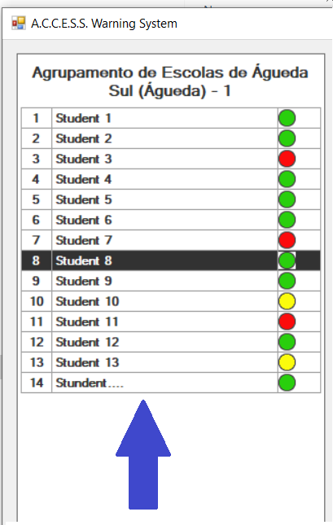

Kai mokinys savo elgesiu pasiekia rizikos ribą, tai yra signalas pradėti naudoti intervencijos programą. Tokiu atveju mokinio paskyroje kiekvienai rizikos rodikliui yra aktyvuojamas raudono klaustuko (?) simbolis. Tai reiškia, kad rizikos elgesiui mokykla turi pritaikyti atitinkamus žingsnius.
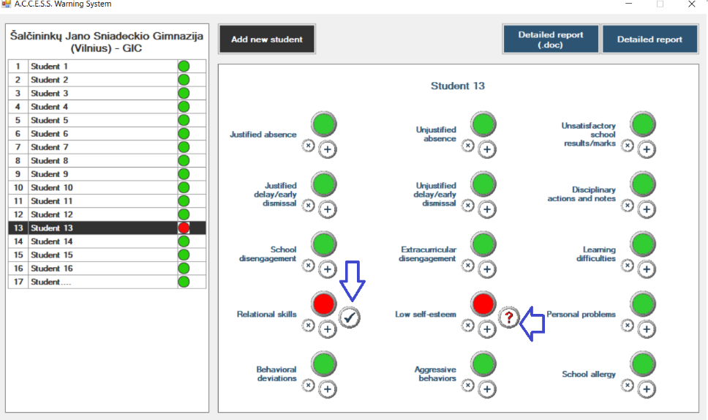

TREČIOJO INTELEKTINIO PRODUKTO PRISTATYMAS
IO3 – PAREMIANČIO MOKYMO IR VERTINIMO STRATEGIJŲ PRIEMONIŲ RINKINYS
Sukurėme atvirus švietimo išteklius (priemonių rinkinio forma), kuriais naudojantis galima diegti mokymo strategijas, kuriančia palankią ir teigiamą mokymosi aplinką. Visas strategijų rinkinys gali būti taikomas tiek ankstyvojo iškritimo iš mokyklos rizikos grupės mokiniais (selektyvi prevencija), tiek ir visai klasei s (visuotinė prevencija).
Priemonių rinkinys įgalina ankstyvojo iškritimo iš mokyklos prevenciją mikrosisteminiame lygmenyje. Tai reiškia, kad proceso centre yra mokinys, lygiagrečiai dirbama su aplinkos ir santykių, kuriuose mokinys tiesiogiai dalyvauja (su mokytojais, bendraamžiais, mokyklos darbuotojais ir t.t.), sistema.

Priemonių rinkinys yra pirmiausia skirtas pirmų dviejų pagrindinės mokyklos metų mokytojams, kadangi būtent šiuo periodu pasiekiamas didžiausias anksti iškritusiųjų iš mokyklos skaičius.

Pagrindiniai priemonių rinkinio principai:

- Jame yra taikomas holistinis požiūris, integruojant keletą mokymo strategijų, kuriose prioritetas teikiamas socialiniam ir emociniam ugdymui;
- Jis remiasi universalia prevencijos strategija, kuri yra skirta ne tik rizikos grupės, bet ir visiems mokiniams;
- Jis atsižvelgia, savo prevencijos prasme į individualiai pritaikytus mokymo metodus ir technikas;
- Jis remiasi stiprybių, skatinančių augimą ir teigiamus pokyčius, kūrimu.

IV TARPTAUTINIS SUSITIKIMAS (INTERNETU)
Birželio 29 d. projekto partneriai dalyvavo ketvirtajame tarptautiniame projekto susitikime.
Pagrindiniai susitikimo klausimai:
- Išankstinio perspėjimo ir pagalbos sistemos (IO2) bandomosios programėlės versijos pristatymas. Partneriai „Ilmiofuturo“ parodė pagrindines programėlės charakteristikas ir veikimo principus.
- Paremiančio mokymo ir vertinimo strategijų (IO3) aptarimas. Partneris „Šiuolaikinių Didaktikų Centras“ padarė įžanginį pagrindinių strategijų ir jų pavyzdžių pristatymą, po kurio dalyviai pateikė grįžtamąjį ryšį.
- IO2 ir IO3 vertimo klausimo aptarimas.
- Sekantys projekto žingsniai: tarptautinių mokymų organizavimas 2020 m. rugsėjo mėnesį..

